Redesenhos dos fluxos de entrada e saída do doador (ciclo do doador)

Bizagi Modeler

Índice
Redesenhos dos fluxos de entrada e saída do doador (ciclo do doador) 1
Bizagi Modeler 1
1 TO BE - Elaboração de Declarações para doadores pela Plataforma Salve Vidas 3
1.1 ELABORAÇÃO DE DECLARAÇÕES PARA DOADORES PELA PLATAFORMA SALVE VIDAS - TO BE 6
1.1.1 Elementos do processo 6
1.1.1.1 1. Acessar a plataforma Salve Vidas 6
1.1.1.2 2. Realizar cadastro 6
1.1.1.3 3. Selecionar "Minhas doações" 7
1.1.1.4 4. Selecionar Declaração 7
1.1.1.5 4. Selecionar Declaração 9
1.1.1.6 5. Enviar Solicitação 11
1.1.1.7 6. Emitir declaração 11
1.2 ELABORAÇÃO DE DECLARAÇÕES PARA DOADORES - TO BE 12
1.2.1 Elementos do processo 12
1.2.1.1 1. Gerar Declaração 12
1.2.1.2 2. Realizar assinatura 15

- TO BE - Elaboração de Declarações para doadores pela Plataforma Salve Vidas

Descrição
Esse processo tem como escopo o redesenho do processo Elaboração de Declaração para doadores, desde a necessidade do doador em realizar a solicitação pela plataforma Salve Vidas, até a emissão da Declaração realizada pelo doador.
SUPERINTENDÊNCIA ESTADUAL DE TECNOLOGIA DA INFORMAÇÃO E COMUNICAÇÃO
Delner Freire
Superintendente
Abdenildo Sobreira
Diretor Técnico
Henrique Douglas Freire
Coordenador de Gestão Estratégica
ELABORAÇÃO
Geciele Gonçalves - Alista de Processos
Thaís Roca - Analista de Processos
COLABORAÇÃO
Maria Luíza - Assistente Social do setor de Serviço Social da FHEMERON
Dimarães da Silva - Assistente Social do setor de Serviço Social da FHEMERON
REVISORES
Luma Damon - Gerente de Processos
Maria Luíza - Dona do Processo
Ádila Pires - Dona do Produto
VERSIONAMENTO
Versão | Data | Responsável | Ação
1.0 | 26/07/2022 | Geciele Gonçalves  Thaís Roca | Modelagem do Processo de Negócio
1.1 | 06/06/2023 | Luma Damon  Thaís Roca | Atualização do Padrão Textual

Versão:
1.1
Autor:
Governo de Rondônia | Superintendência Estadual de Tecnologia da Informação e Comunicação
  - ELABORAÇÃO DE DECLARAÇÕES PARA DOADORES PELA PLATAFORMA SALVE VIDAS - TO BE
    - Elementos do processo
      - 1. Acessar a plataforma Salve Vidas

Descrição
Onde: Salve Vidas
O que: Acessar a plataforma Salve Vidas
Quando:
Como:
Tarefa 1: Acessar o Salve Vidas no endereço eletrônico: https://salvevidas.ro.gov.br/.
Observações:
1 - Caso o doador não possua cadastro, o mesmo deverá cadastrar-se;
2 - Se o doador possuir cadastro, o mesmo deverá realizar o login.
Por que essa atividade acontece?
Essa atividade acontece porque é necessário acessar a na plataforma Salve Vidas para realizar a solicitação de Declaração.
      - 2. Realizar cadastro

Descrição
Onde: Plataforma Salve Vidas
O que: Realizar cadastro
Quando: O doador não possui cadastro na Plataforma Salve Vidas
Como:
Tarefa 1: Selecionar “Primeiro Acesso? Cadastre-se”;
Tarefa 2: Preencher com os dados pertinentes (CPF, nome, e E-mail);
Tarefa 3: Selecionar em “Cadastrar”;
Observações:
1 - Aparecerá uma mensagem em verde, informando que o cadastro foi realizado;
2 - A plataforma irá retornar a página inicial;
3 - Clicar na opção “Já sou cadastrado” e realizar o login.
Por que essa atividade acontece?
Essa atividade acontece porque é necessário que o doador não cadastrado no Salve Vidas, realize o cadastro para ter acesso a plataforma.
      - 3. Selecionar "Minhas doações"

Descrição
Onde: Salve Vidas
O que: Selecionar “Minhas doações”
Quando:

Como:
Tarefa 1: Selecionar a opção “Minhas doações”;
Observação:
1 - Possibilitará visualizar o histórico de doações do doador.
Tarefa 2: Clicar na opção de Declaração desejada.
Observação:
1 - Haverá 2 opções de Declaração nesta página (Declaração de Isenção de taxa e Declarção para folgas).
Por que essa atividade acontece?
Essa atividade acontece porque é necessário que o doador visualize o histórico de doações, a fim de selecionar o tipo de Declaração a ser solicitada.
      - 4. Selecionar Declaração

Descrição
Onde: Salve Vidas
O que: Selecionar Declaração
Quando:
Como:
Tarefa 1: Selecionar a Declaração (isenção de taxa para concursos).
Observação:
1 - O solicitante conseguirá emitir a Declaração para isenção de taxa a partir da 1° doação de sangue.
Por que essa atividade acontece?
Essa atividade acontece porque é necessário que o doador selecione o tipo de Declaração a ser solicitada.
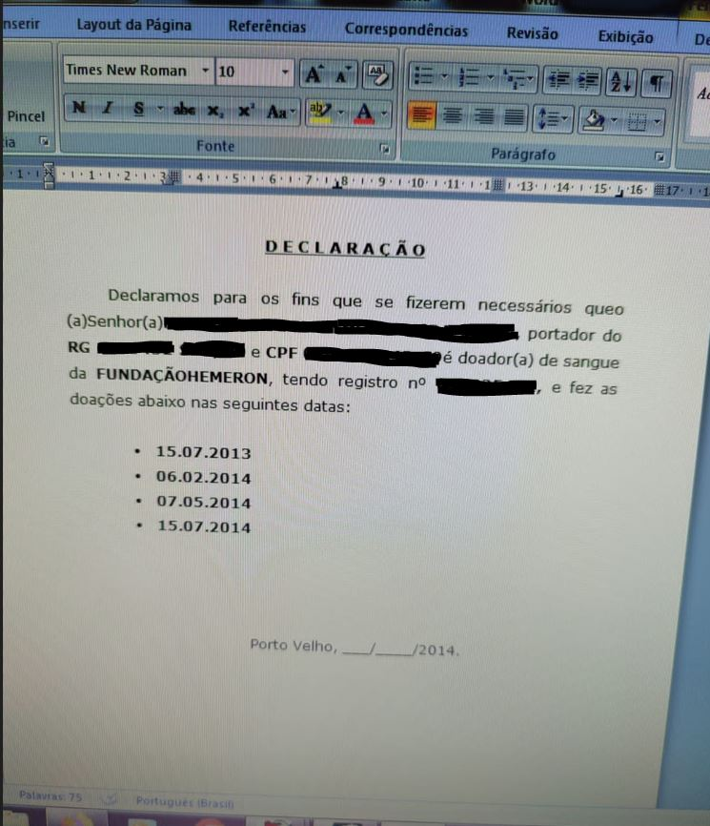
      - 4. Selecionar Declaração

Descrição
Onde: Salve Vidas
O que: Selecionar Declaração
Quando:
Como:
Tarefa 1: Selecionar a Declaração de folgas.
Observações:
1 - Para doadores do sexo masculino, deverá constar 4 doações dentro do período de 12 meses ao ano;
2 - Para doadores do sexo feminino, deverá constar 3 doações dentro do período de 12 meses ao ano;
3 - Caso as doações registradas não alcancem o quantitativo, não poderá ser emitida a Declaração, e será informado ao doador (aparecerá uma mensagem com a Lei n° 3.922, de 17 de Outubro de 2016).
Ponto de Atenção: O Salve Vidas não possibilitará a emissão da Declaração de folgas quando as doações não atingirem o quantitativo, conforme a Lei n. 3.922, de 17 de Outubro de 2016.
Por que essa atividade acontece?
Essa atividade acontece porque é necessário que o doador selecione o tipo de Declaração a ser solicitada.
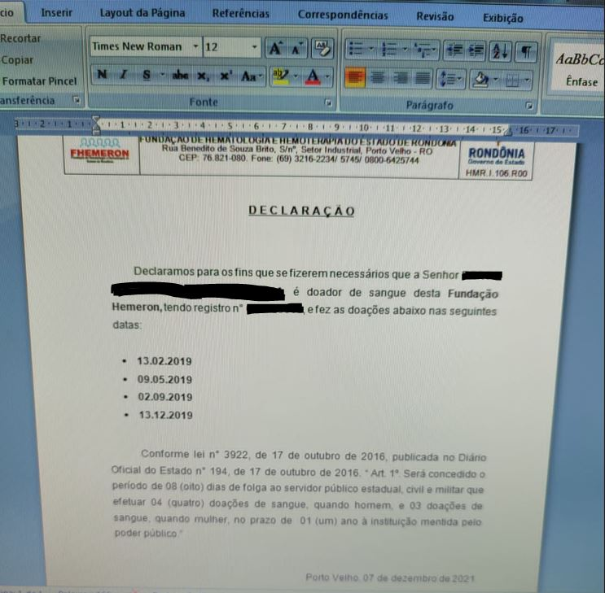
      - 5. Enviar Solicitação

Descrição
Onde: Salve Vidas
O que: Enviar solicitação
Quando: For Declaração para concursos ou quando houver atingido o quantitativo de doações para a Declaração de folgas.
Como:
Tarefa 1: Enviar a solicitação de Declaração ao setor de Serviço Social;
Observações:
1 - Ao clicar em enviar solicitação, será enviada uma notificação da solicitação ao sistema SIHRO ao Serviço Social;
2 - A solicitação será encaminhada ao Serviço Social para que a Declaração seja emitida e assinada.
Tarefa 2: Aguardar que a solicitação seja atendida.
Observação:
1 - Ao ser assinada pelo Serviço Social, chegará uma notificação ao doador e a Declaração solicitada estará disponível para emissão.
Por que essa atividade acontece?
Essa atividade acontece porque é necessário que seja enviada uma solicitação de Declaração ao setor de Serviço Social, a fim de que se obtenha a assinatura do Assistente Social ou Sociólogo.
Implementação
Serviço Web
      - 6. Emitir declaração

Descrição
Onde: Salve Vidas
O que: Emitir Declaração
Quando: O documento já estiver disponível ao doador para emissão.
Como:
Tarefa 1: Receber a notificação no Salve Vidas.
Observação:
1 - Com a notificação, possibilitará que o doador seja informado que a solicitação foi atendida e poderá visualizar e emitir a mesma.
Por que essa atividade acontece?
Essa atividade acontece porque é necessário que o doador receba uma notificação, informando que a solicitação foi atendida e a Declaração encontra-se disponível para emissão.
  - ELABORAÇÃO DE DECLARAÇÕES PARA DOADORES - TO BE
    - Elementos do processo
      - 1. Gerar Declaração

Descrição
Onde: Sistema SIHRO

O que: Gerar Declaração

Quando: Receber uma solicitação de Declaração pelo doador (através da
plataforma Salve Vida).

Como:
Tarefa 1: Receber solicitação no sistema SIHRO;
Observações:
1 - Será recebida uma notificação com a solicitação de Declaração;
2 - Ao clicar na notificação será aberta às solicitações de Declarações.

Tarefa 2: Gerar Declaração.
Observações:
1 - O Assistente Social ou o Sociólogo deverá selecionar a opção emitir Declaração (ou gerar Declaração).
2 - Ao clicar em emitir Declaração (ou gerar Declaração), a Declaração solicitada será emitida com os dados do doador e as datas das últimas doações.
Por que essa atividade acontece?
Essa atividade acontece porque é necessário que o setor de Serviço Social receba as solicitações de Declarações dos doadores pelo sistema SIHRO, a fim de gerar as Declarações para assiná-las posteriormente.

Anexo 1 ( Declaração para isenção de taxa de concurso)

Anexo 2 (Declaração para folgas de servidores)

      - 2. Realizar assinatura

Descrição
Onde: Sistema SIHRO

O que: Realizar assinatura

Quando:

Como:
Tarefa 1: Assinar eletronicamente a Declaração gerada;
Observação:
1 - Quando o documento for assinado, automaticamente chegará uma notificação no Salve Vidas do doador, e o mesmo poderá emitir a Declaração.

Por que essa atividade acontece?
Essa atividade acontece porque é necessário que a Declaração seja assinada pelo Assistente Social ou Sociólogo, para fins de autenticidade do documento.

